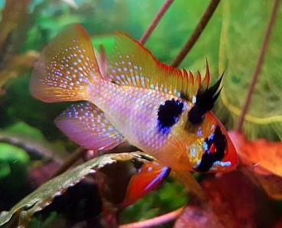

 |  |  | 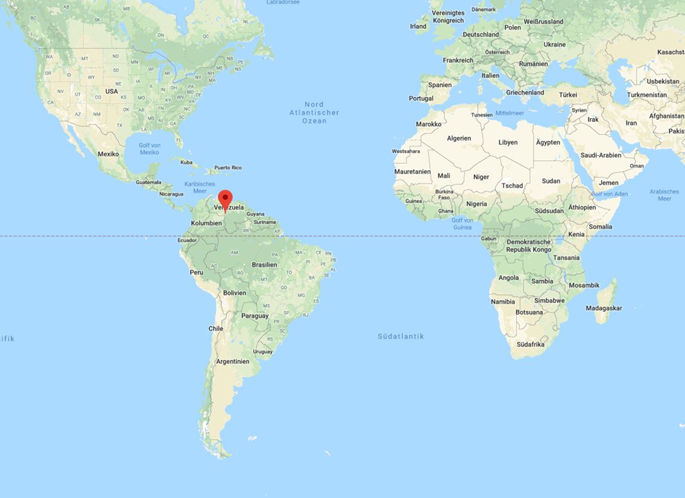
 |  |  | Herkunft: unteren und mittleren Orinoco in Venezuela und Kolumbien
Schmetterlingsbuntbarsch |  | Mikrogeophagus ramirezi |  |  | Preis:
Endgrösse | Empfohlene Aquariengrösse | Empfohlene Wassertemperatur | Wasserhärte
6 cm | ab 80 cm | 24 °C – 29 °C | weich ☒ mittelhart ☒ hart ☐

